Группа 21А

Дата 11 ноября

Урок 31. Практическая работа. Выполнение эскизов деталей машин.

Задание: законспектировать материал.

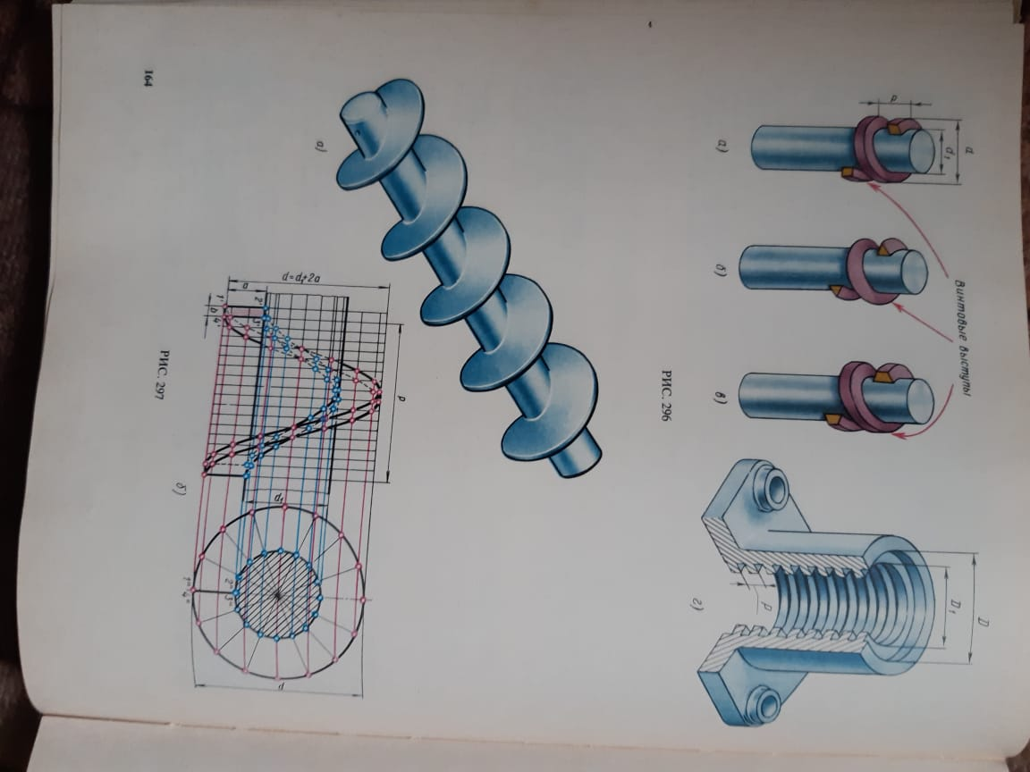

В этом семестре осталось 3 пары. Для получения оценки необходимо сдать все графические работы. Комплект работ приносите на вахту в колледж.